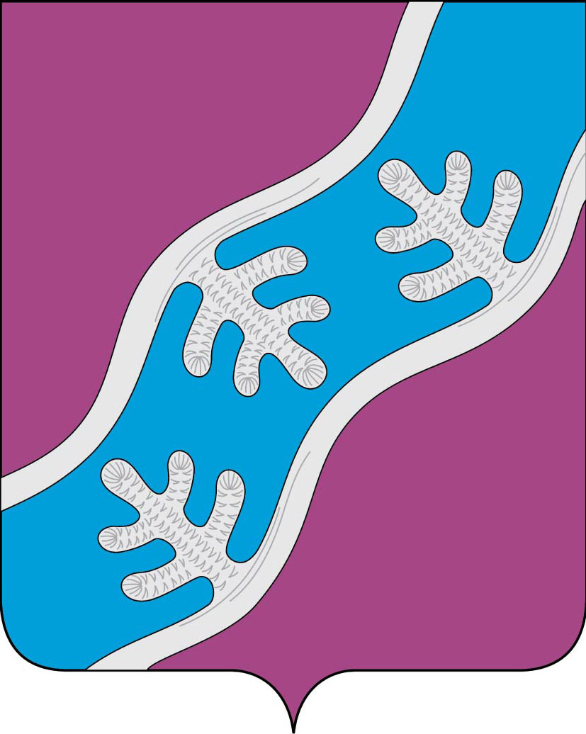
Администрация муниципального образования «Хоседа-Хардский сельсовет» Ненецкого автономного округа
ПОСТАНОВЛЕНИЕ
от 05.02.2021 № 20п
п. Харута

О признании утратившим силу некоторых Постановлений Администрации МО «Хоседа-Хардский сельсовет» НАО

В связи с передачей полномочий по осуществлению внутреннего муниципального финансового контроля с 01 января 2019 года, в соответствии с Соглашением №01-13/249/18 от 20 декабря 2018 года Администрации муниципального района «Заполярный района» и муниципального образования «Хоседа-Хардский сельсовет» Ненецкого автономного округа, Администрация МО «Хоседа-Хардский сельсовет» НАО ПОСТАНОВЛЯЕТ:

- Признать утратившим силу Постановление Администрации МО «Хоседа-Хардский сельсовет» НАО от 11.05.2018 № 33п «Об утверждении Правил осуществления внутреннего финансового контроля и внутреннего финансового аудита в Администрации муниципального образования «Хоседа-хардский сельсовет Ненецкого автономного округа».
- Настоящее Постановление распространяет свои правоотношения с 01 января 2021 года и подлежит размещению на официальном сайте муниципального образования «Хоседа-Хардский сельсовет» Ненецкого автономного округа.

Глава МО
«Хоседа-Хардский сельсовет» НАО А. Н. Танзов

